Текстовая трансляция: Презентация рейтинга крупнейших переработчиков молока России.
- Артем Белов: когда мы говорим о трендах, важно смотреть как на потребление, спрос, импорт, экспорт, так и на ситуацию и стратегии у ведущих компаний.
-Каждый пятый рубль, инвестированный в пищевую промышленность, направлен в переработку молока, - Артем Белов. По его словам, молочная переработка - безоговорочный лидер по объемам инвестиций.
-Общий объем инвестиций в сырный сектор - более 50 млрд. рублей, - Артем Белов
Цифры от Артема Сергеевича.
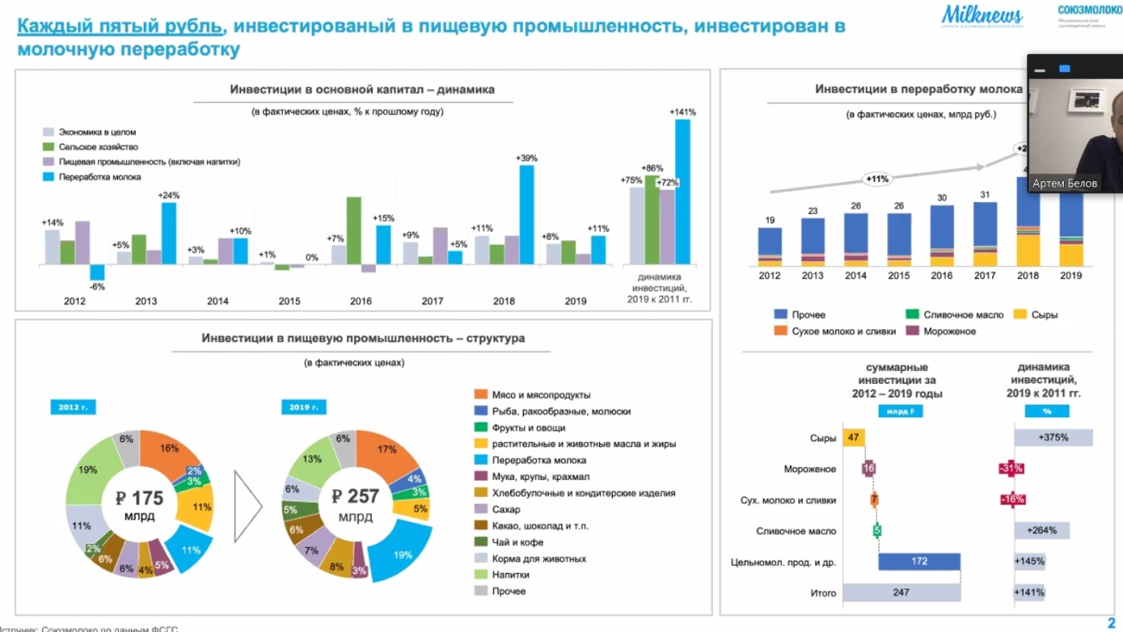
Союзмолоко отмечает рост региональных лидеров в переработке молока.
- Годовой объем переработки молока в РФ составляет более 23 млн. тонн и ежегодно прирастает на 3-5%, - Артем Белов.
- Артем Белов: темпы роста экспорта в 2020-2021 гг очень высокие и исчисляются двухзначными цифрами. Несмотря на неустойчивую ситуацию с потреблением внутри страны, переработка растет за счет динамичного развития экспорта и сокращения импорта.
Россия входит в число крупнейших мировых молочных рынков и обладает существенным внутренним потенциалом роста потребления молока. Ключевой фактор, по словам А.Белова - потребительский спрос.
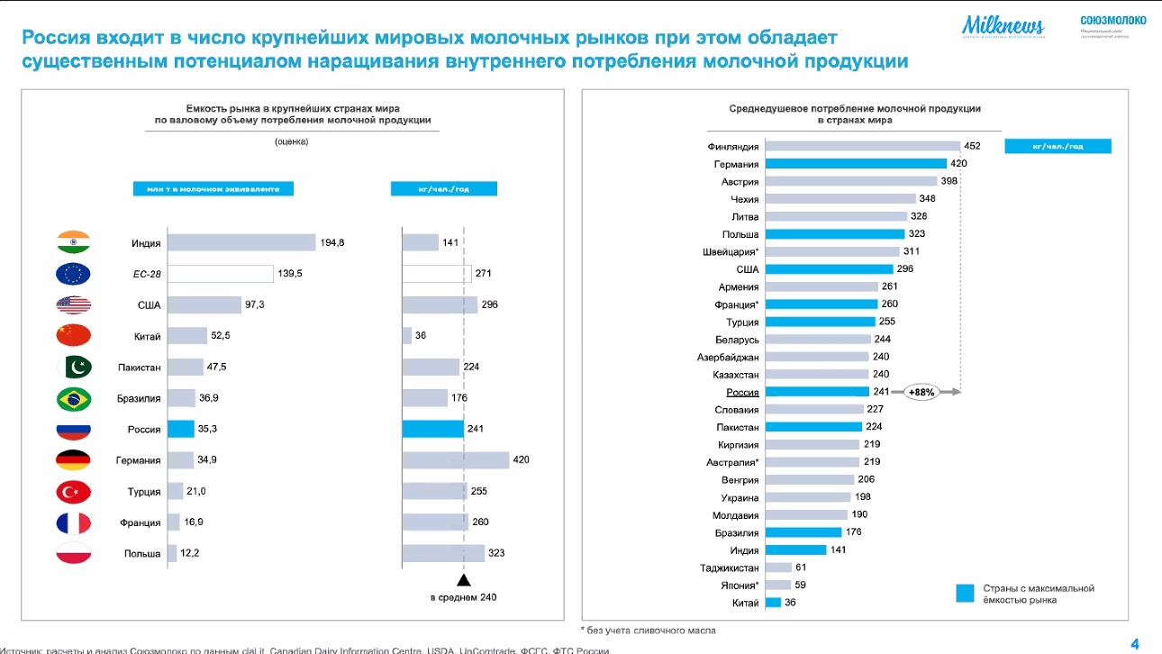
Дальнейшее развитие рынка, по словам Белова, будет связано с развитием производства современных молочных продуктов, сыров, биржевых продуктов.
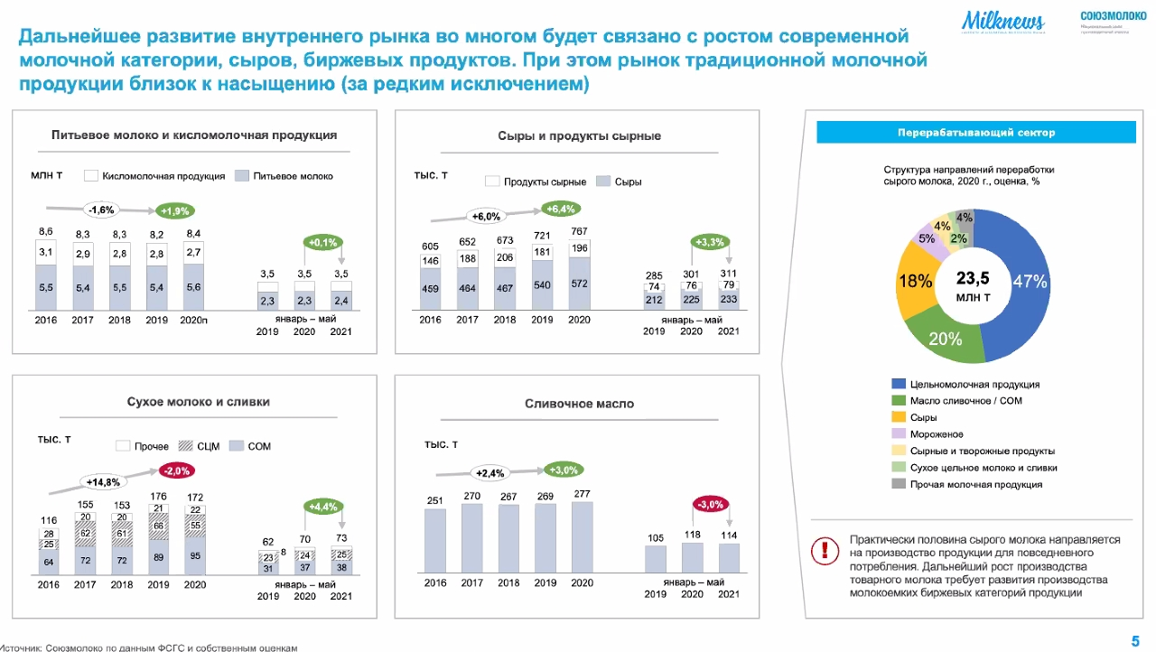
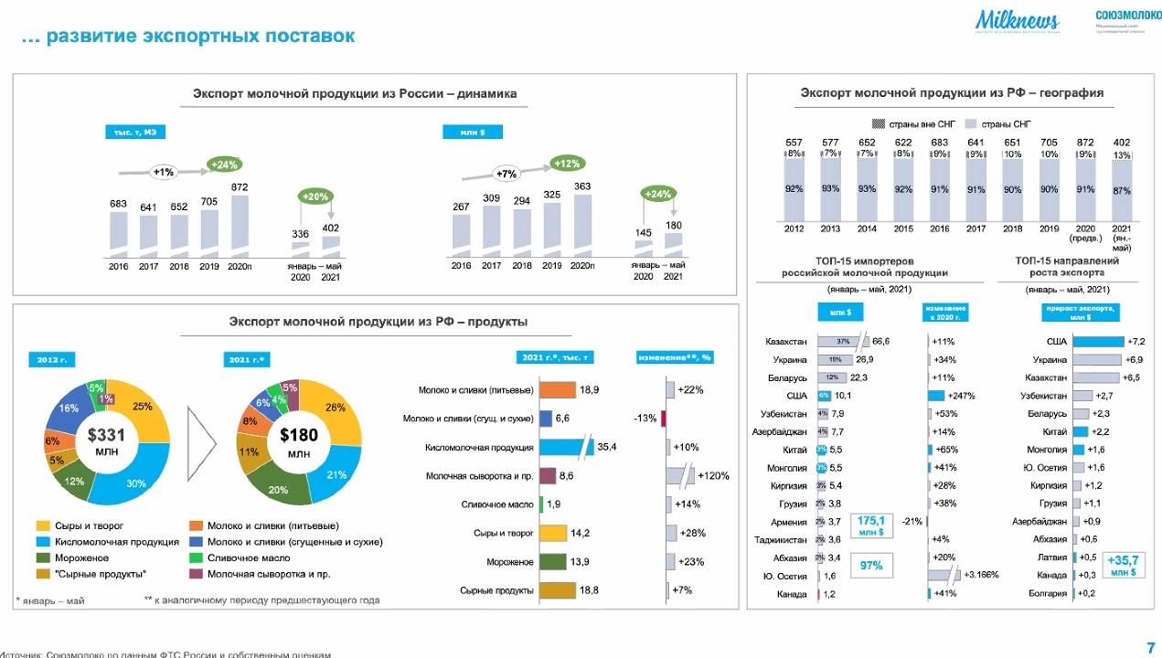
- Стреда Консалтинг в лице Алексея Груздева презентует рейтинг топ-30 переработчиков молока по выручке.
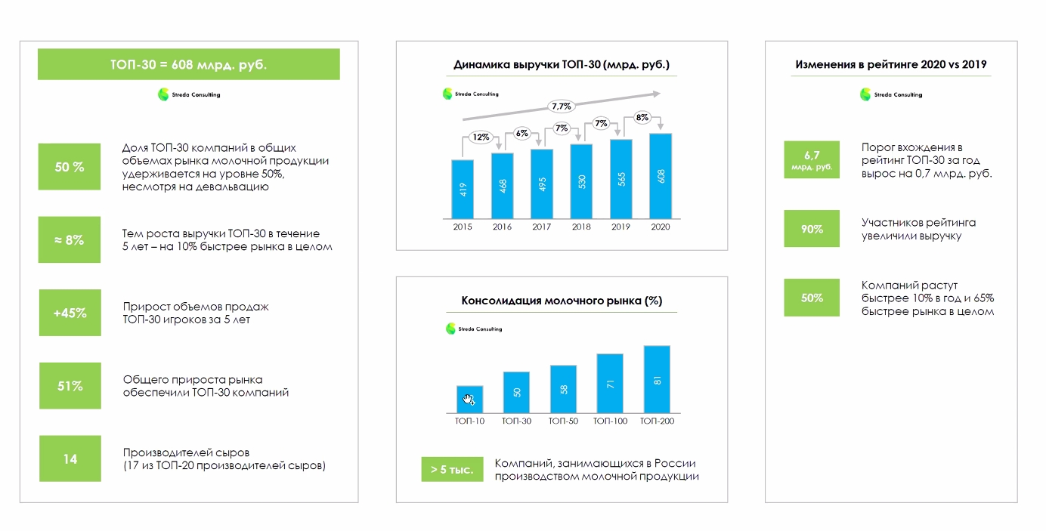
- Алексей напоминает, что они делают рейтинг по выручке, а не по объемам переработки и поэтому "он сильно отличается от других рейтингов
- Доля топ-30 компаний в общих объемах рынка удерживается на уровне 50%. Рейтинг, напомним, по выручке.
Потребление молока в килограммах на человека в последние годы увеличивается из-за изменения структуры потребления - от молокосодержащих продуктов до натуральной молочки. Если учитывать молокосодержащие продукты, потребление снижается. А вот в деньгах все растет. - Алексей Груздев.
- 40% рейтинга топ-30 занимают компании, специализирующиеся на высокомаржинальных молочных продуктах. 40% приходится на производителей сыров. И 20% - это специализированные компании, производящие цельномолочку.
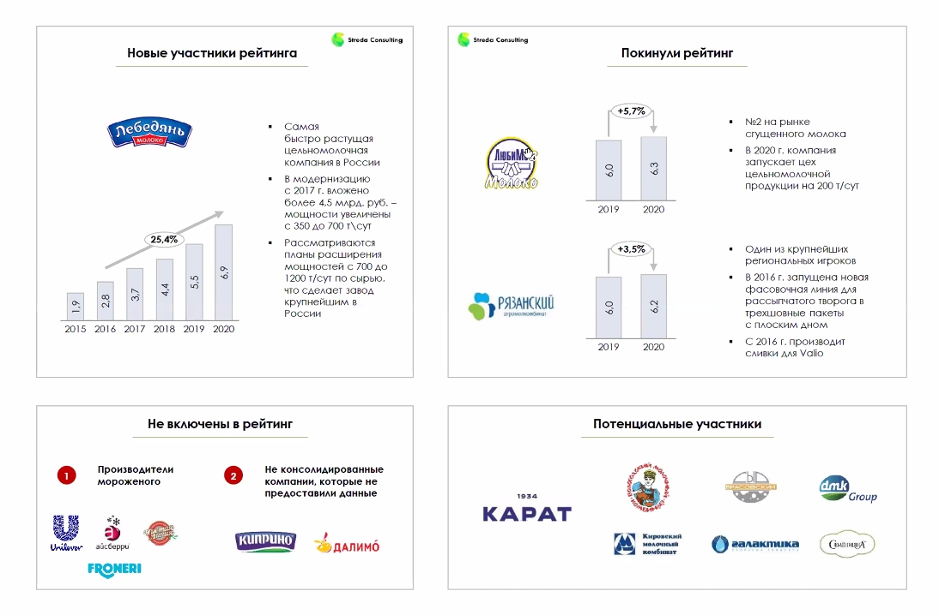
- Лебедяньмолоко - самая быстрорастущая молочная компания в России. Огромные инвестиции, - говорит Алексей Груздев.
- Стратегически Лебедяньмолоко может стать крупнейшим цельномолочным заводом в России, ожидается, что завод выйдет на мощность 1200 тонн переработки в сутки.
- А вот и топ-30 молочных заводов по выручке.
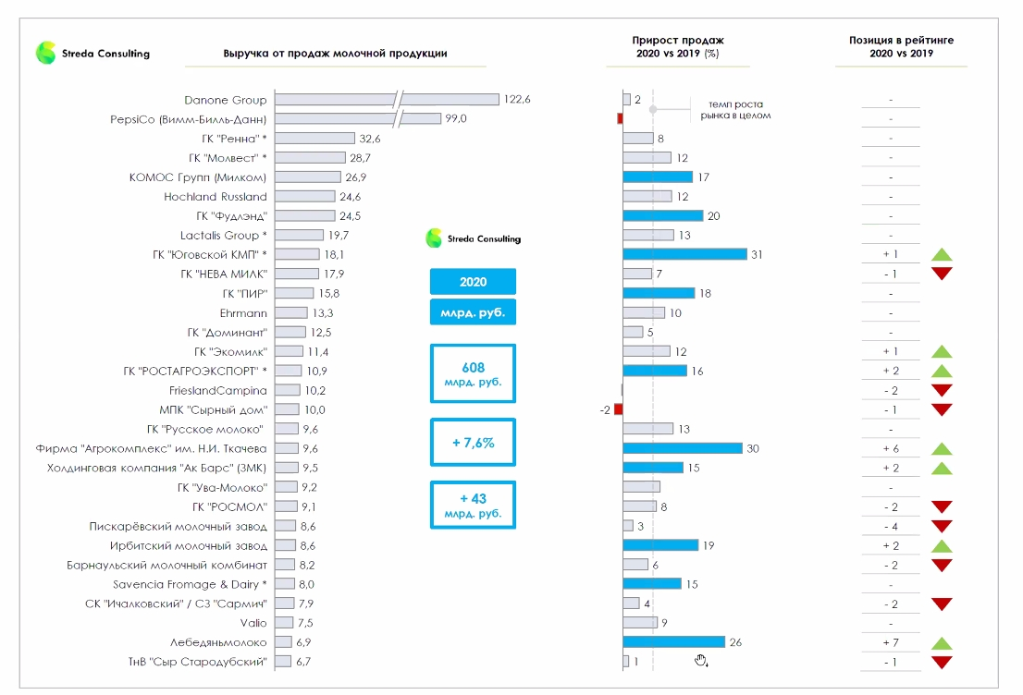
- К слову, Данон не только лидер по выручке, но и лидер по переработке молока. Компания в 2020 году взяла мощный реванш.
- Молвест продолжает наращивать мощности по сырам и рванул в категории натурального масла. Это сегодня крупнейший производитель натурального масла.
- Алексей Груздев: у Комос Групп огромная инвестиционная программа в течение последних 5 лет. Реконструкции Казанского МК и Кезского Сырзавода.
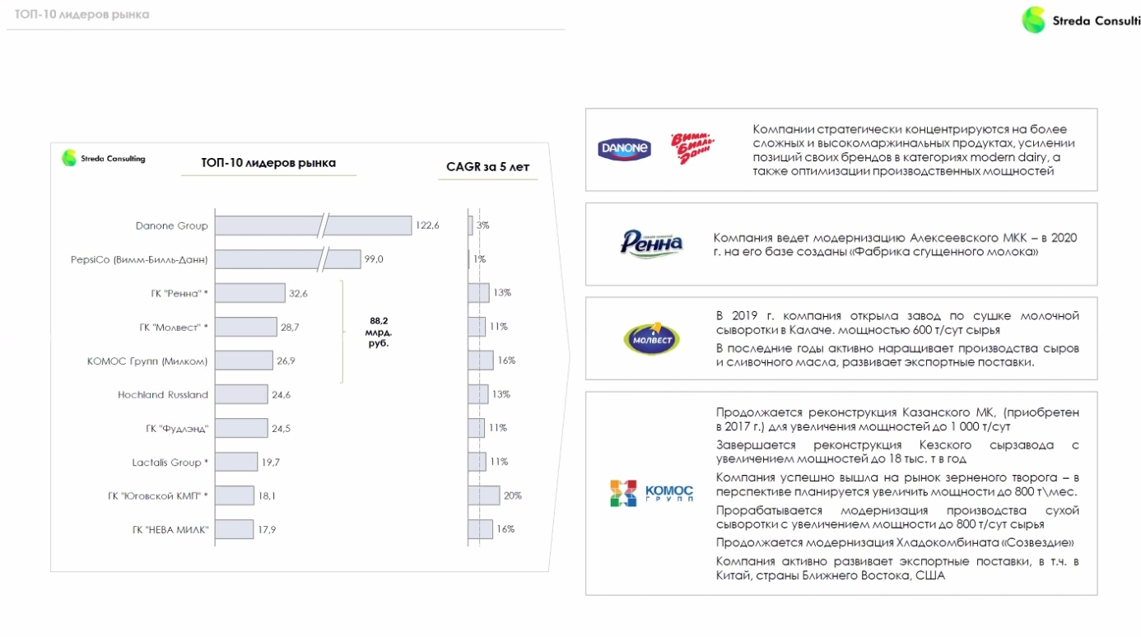
- Лидеры Роста - сыроделы в большинстве.
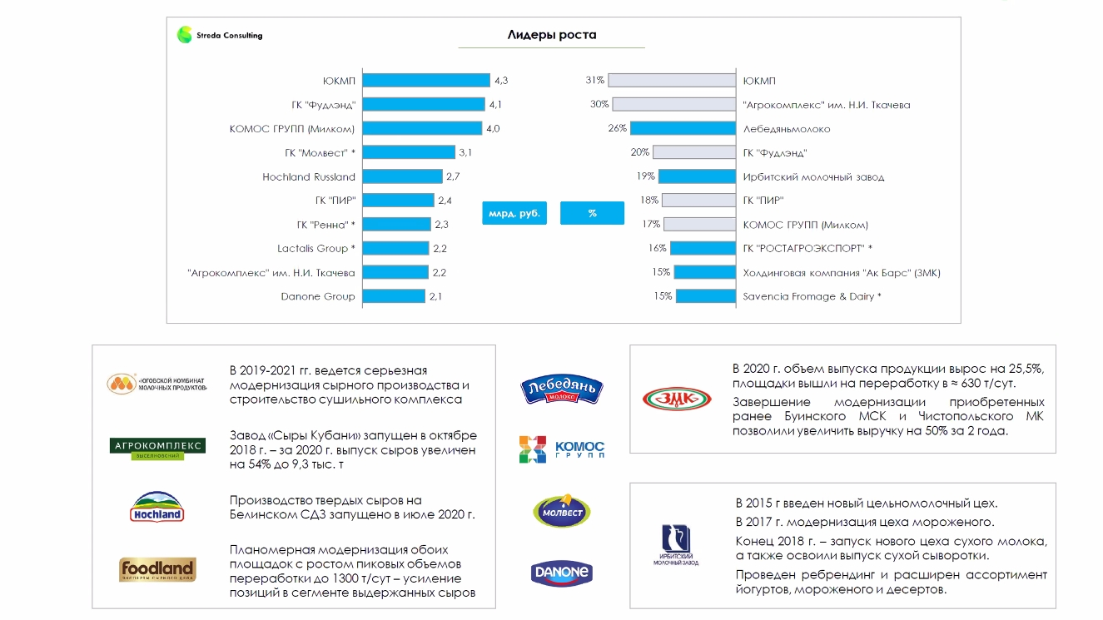
- ЮКМП, к слову, в большей степени производитель сырной и сыроподобной продукции. Что не мешает им расти.
- Стреда Консалтинг считает, что Эрманн в 2021 году войдет в первую десятку крупнейших переработчиков молока по выручке.
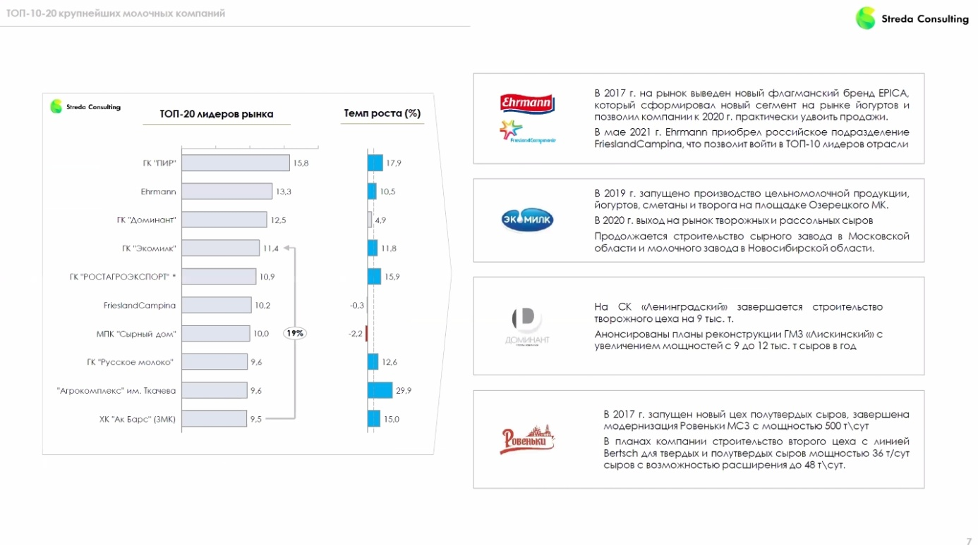
- Алексей Груздев призывает задуматься лидеров, что нужно сделать чтобы закрепить устойчивый рост - темпов роста в 3-5% уже недостаточно.
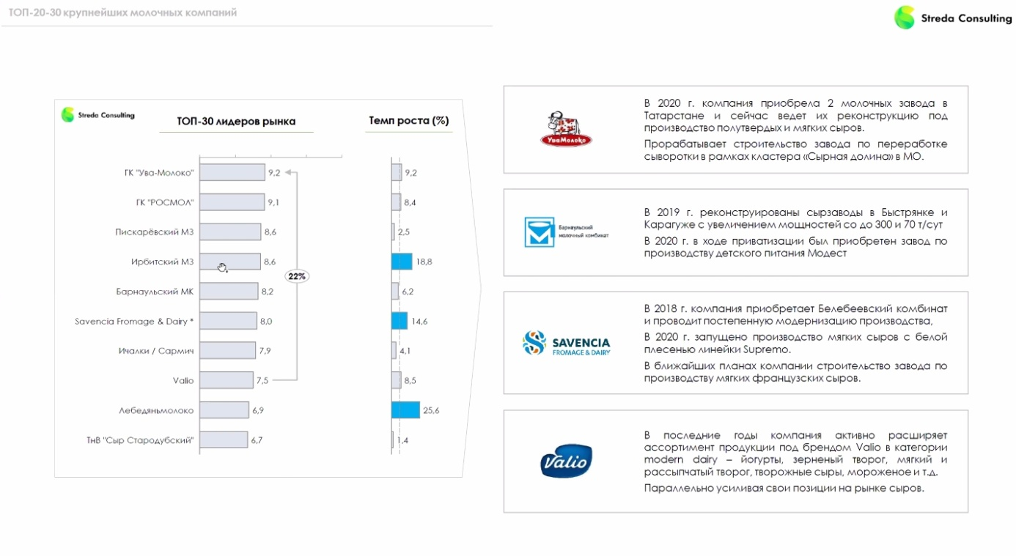
- Елена Кипенева, Валио: мы видим усиление доли промо. Об этом говорит весь рынок. И видя рост топ-10 заводов наших коллег, мы уверены, что это огромные усилия. Вызывают восхищения.
- У Ренны, Комоса, Росмол и других выручка за мороженое оставлена. Но мы не включали специализированных производителей мороженого. Давайте все-таки говорить по-честному. Не все коллеги работают на сыром молоке.
- Артем Белов: мы много обсуждали историю с мороженым в рейтинге. Но я думаю, мы будем делать отдельный рейтинг производителей мороженого, как уже делали производителей полутвердых и твердых сыров.
- Сергей Лыбань: инвестиции в отрасль идут большие. И это будет давать результат. Со временем все будут обращать внимание на доходность. Пока все развиваются, больше завоевывают рынок. Но самого молока не особенно прибавляется. Я думаю, что войны по рынку и за рынок продолжаться.
- Игорь Кремнев, Ледебяньмолоко: Мы действительно не собираемся останавливаться и будем развиаться. У нас один из самых современных заводов в РФ. В первом полугодии мы уже инвестировали порядка 250 млн. рублей.
- Игорь Кремнев: мы обсуждаем со многими компаниями совместные проекты. Мы понимаем, что постоянно расти нет возможно. Поэтому ведем переговоры по совместным проектам. Доля СТМ в портфеле менее 10%,
- Региональный бренд, зонтичный покрывает у завода более 14 регионов.
- Игорь Кремнев: мы очень много работаем над эффективностью процессов, современное производство позволяет работать, не раздувая штат.

